Дидактическая игра «Разложи по ящичкам»
Цель: развитие визуального, понятийного интуитивного мышления, умения систематизировать, обобщать вербально предметы.
Инструкция для ребенка: Разложи по ящичкам предметы, но так, чтобы в каждой строчке и столбце предметы
не повторялись. Объясни свой выбор, назови все предметы одним словом.
Возраст ребенка: 5-7 лет

 |  |  |  |  | 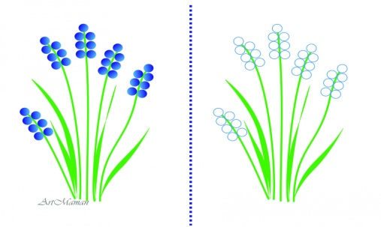
 | 
 | 



